关于项目十二的任务三是否保留的问题，请老师在编写的过程中斟酌，如果课程容量已经过大，或者任务三的实验作为一个单独的板块划分不合适，可以进行删减任务三，同时本实验内容：（1）可被删减掉（2）或合并到项目十二的任务二当中。

nmtui

字符界面图形模式配置

操作步骤：

1. 命令：nmtui
2. 配置界面：

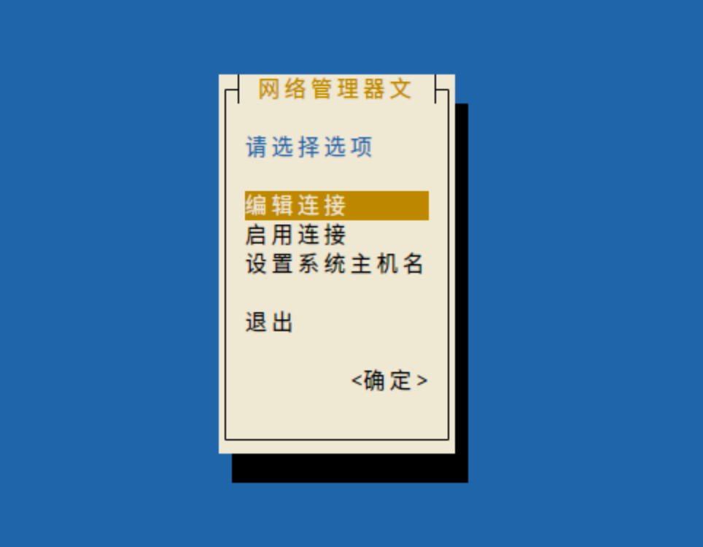

1. 选择网络接口

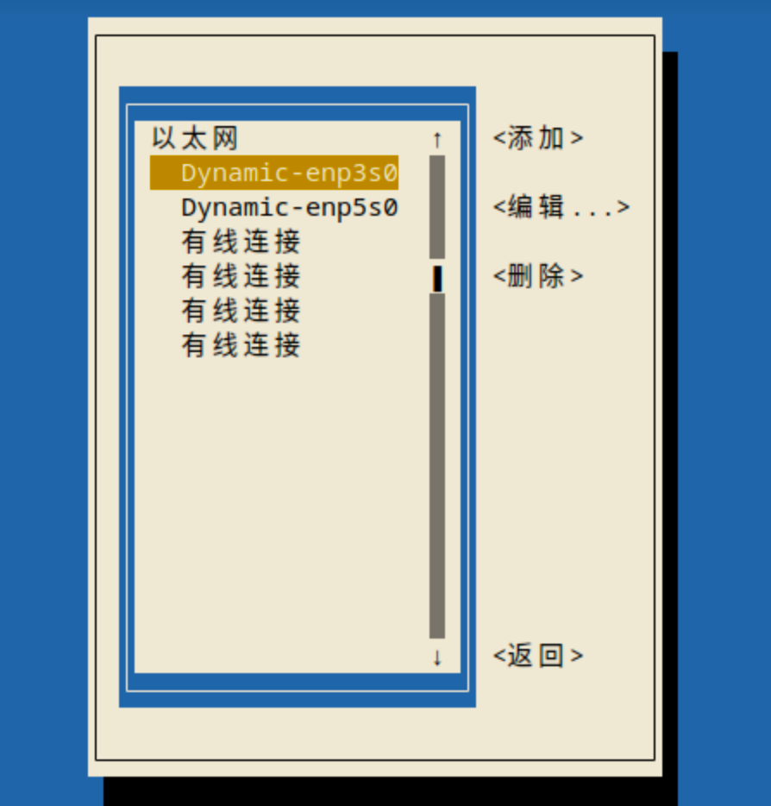

1. 进行相关网络设置

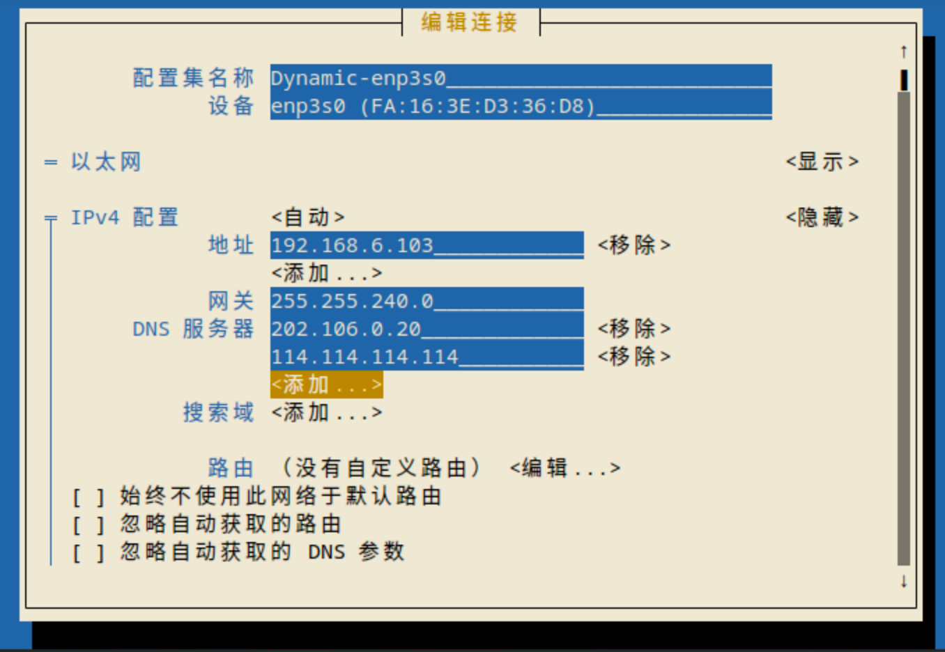

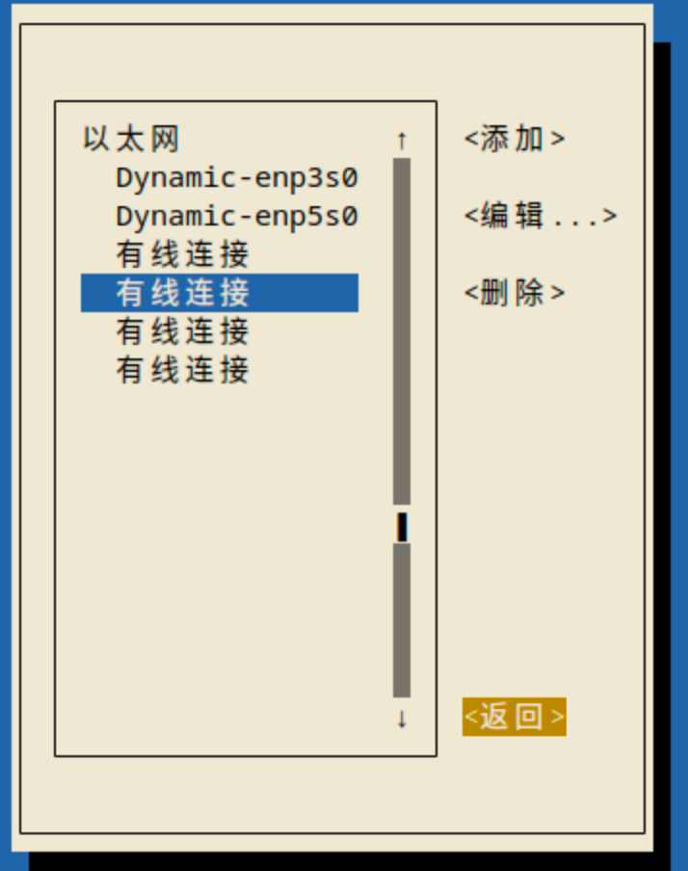

返回退出

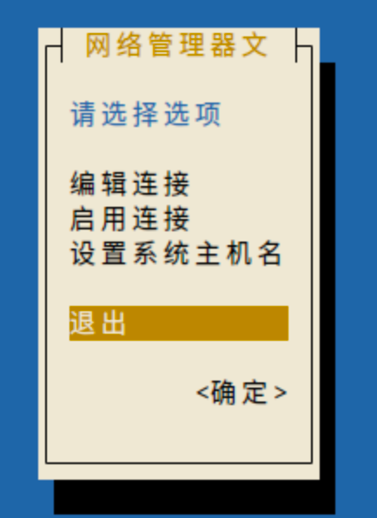

ifconfig 命令

部分选项和参数的用法：

ifconfig[网络设备][down｜up ][add 地址][del 地址][硬件地址]

down：关闭指定的网络设备。

up：启动指定的网络设备。

add 地址：设置网络设备的 IPv6 地址。

del地址：删除网络设备的 IPv6 地址。

硬件地址：硬件地址分物理地址和逻辑地址。其中物理地址指网卡物理地址存储器中存储的实际地址，逻辑地址就是IP地址。

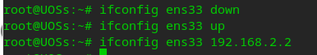

ping 网络诊断

ping （ip地址）

ping [www.baidu.com](http://www.baidu.com)

ctrl+z 将当前正在运行的命令放入后台并挂起（暂停）

ctrl+c 终止前台进程

-c 设置次数

-i 指定收发信息的间隔时间

-l 设置在送出要求信息ICMP包之前，先行发出数据包

-n 只输出数值

-p 设置填满数据包的范本样式

-q 不显示指令执行过程

-R 记录路由过程

-s 设置数据包的大小

-t 设置存活数值TTL的大小

ping <https://www.chinauos.com>

连续ping3次：

ping -c 3 <https://www.chinauos.com>

连续ping3次，间隔5秒

ping -c 3 -i 5 <https://www.chinauos.com>

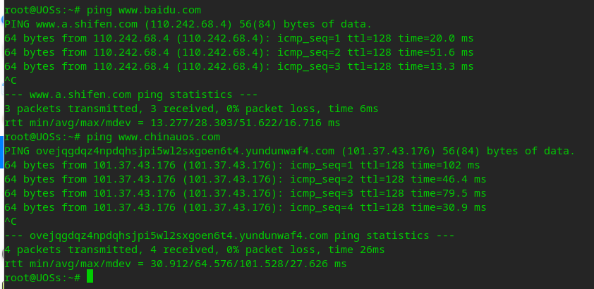

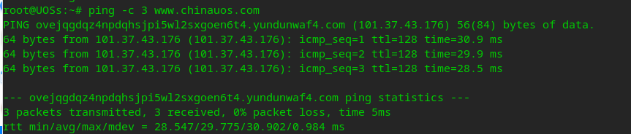

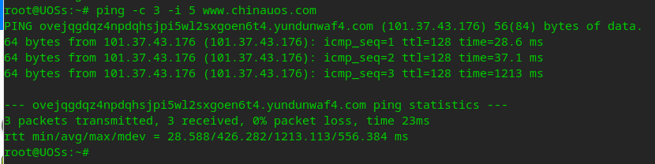

wget 网络下载（wget命令将在项目十三中使用）

wget <http://www..org/xxxx/xxxx.tar.gz>

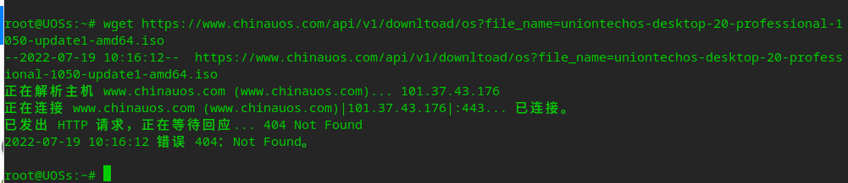

wget常用参数：

-b：启动后转入后台下载，wget 默认把文件下载到当前目录。

wget -b <http://www..org/xxxx/xxxx.tar.gz>

-O：将文件下载到指定的目录中。

wget -O firstzip.zip <http://www..org/xxxx/xxxx.tar.gz>

-c：断点续传，如果下载中断，那么连接恢复时，会从上次断点开始下载

wget -c <http://www..org/xxxx/xxxx.tar.gz>

-P：保存文件之前先创建指定名称的目录。

-t：尝试连接次数，当wget无法与服务器建立连接时，尝试连接多少次。